Temat: Turystyka w Polsce.
Podręcznik str. 153-157
Temat zapisz w zeszycie.
Przepisz i uzupełnij notatkę.
- Turystyka obejmuje różne formy spędzania wolnego czasu z dala od miejsca zamieszkania.
- Rodzaje turystyki ze wzglądu na cel wyjazdu:
- wypoczynkowa
- poznawcza
- lecznicza
- religijna
- biznesowa
- Polska jest krajem atrakcyjnym turystycznie. Wpływają na to:
- zróżnicowanie krajobrazowe np. góry, pojezierza, wybrzeże morskie;
- liczne zabytki i inne obiekty turystyczne np. Wawel, Zamek królewski;
- duże obszary o czystym powietrzu np. Tatry, Pomorze;
- dogodne położenie w środkowej części Europy;
- różnorodne połączenia komunikacyjne np. samolotowe, kolejowe, samochodowe, morskie.
- Infrastruktura turystyczna to wszystkie obiekty i instytucje umożliwiające turystom korzystanie z walorów turystycznych odwiedzanych miejsc. Obejmuje ona np. drogi, hotele, restauracje, biura podróży, wyciągi, wypożyczalnie.
- Lista światowego dziedzictwa UNESCO
Zostały na nią wpisane obiekty o „wyjątkowej powszechnej wartości” dla ludzkości.
Zapoznaj się z mapą ze str. 155 (podręcznik).
Na mapie konturowej Polski numerami 1–6 oznaczono wybrane obiekty wpisane na „Listę światowego dziedzictwa UNESCO”. Nazwij te obiekty.
1-
2-
3-
4-
5-
6-
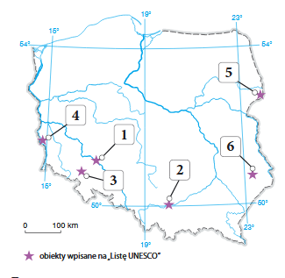
- Na podstawie dostępnych źródeł scharakteryzuj dowolny obiekt w Polsce wpisany na „Listę UNESCO”

